# Exercice Cinéma

## Introduction

Vous avez en charge de gérer une base de données de films, de genres cinématographiques et d’acteurs / actrices. Les films seront identifiés par un identifiant unique, leur titre, leur année de sortie en France, leur durée (en minutes)ainsi que leur réalisateur (unique).Un résumé du film (synopsis) pourra éventuellement être renseigné, une note (sur 5)ainsi qu’une affiche du film. Chaque film pourra posséder un ou plusieurs genres cinématographiques (science-fiction, aventure, action, ...) identifiés par un numéro unique et un libellé. Votre base de données devra recenser également les acteurs de chacun des films. On désire connaître le nom, le prénom, le sexe et la date de naissance de l’acteur ainsi que le rôle (nom du personnage) joué par l’acteur dans le(s)film(s)concerné(s).

## Réalisation du MCD

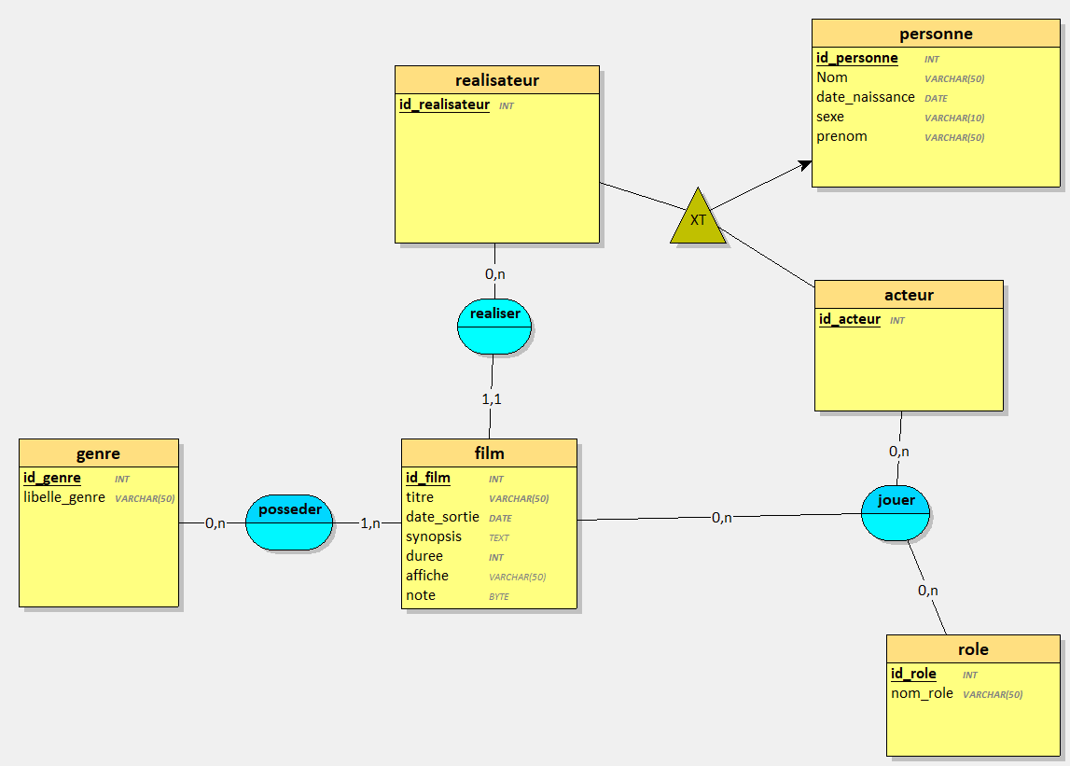

## Réalisation des requêtes SQL

1. Informations d’un film(id_film): titre, année, durée (au format HH:MM) et réalisateur.

**SELECT** id_film, titre, Nom **AS** nom_Real, prenom, **DATE_FORMAT**(date_sortie, "%Y") **AS** anne_sortie, **TIME_FORMAT**(**SEC_TO_TIME**(duree*60),"%H h %i") **AS** duree

**FROM** film f

**INNER** **JOIN** realisateur r **ON** f.id_realisateur=r.id_realisateur

**INNER** **JOIN** personne p **ON** p.id_personne=r.id_personne;

1. Liste des films dont la durée excède 2h15 classés par durée (du plus long au plus court).

**SELECT** titre, duree **AS** duree_minutes

**FROM** film

**WHERE** duree>135

**ORDER** **BY** duree **DESC;**

1. Liste des films d’un réalisateur (en précisant l’année de sortie)

**SELECT** titre, nom, prenom, **DATE_FORMAT**(date_sortie, "%Y") **AS** anne_sortie

**FROM** film f

**INNER** **JOIN** realisateur r **ON** r.id_realisateur=f.id_realisateur

**INNER** **JOIN** personne p **ON** p.id_personne=r.id_personne

**WHERE** r.id_realisateur=1;

1. Nombre de films par genre (classés dans l’ordre décroissant)

SELECT libelle_genre AS genre, COUNT(id_film) AS filmParGenre  
FROM genre g  
INNER JOIN posseder p ON g.id_genre=p.id_genre  
GROUP BY libelle_genre  
ORDER BY filmParGenre DESC;

1. Nombre de films par réalisateur (classés dans l’ordre décroissant)

SELECT nom, prenom, COUNT(id_film) AS nbFilm  
FROM realisateur r  
INNER JOIN personne p ON r.id_personne=p.id_personne  
INNER JOIN film f ON r.id_realisateur=f.id_realisateur  
GROUP BY nom, prenom  
ORDER BY nbFilm DESC;

1. Casting d’un film en particulier (id_film) : nom, prénom des acteurs + sexe

SELECT titre,nom, prenom, sexe  
FROM jouer j  
INNER JOIN film f ON j.id_film=f.id_film  
INNER JOIN acteur a ON j.id_acteur=a.id_acteur  
INNER JOIN personne p ON a.id_personne=p.id_personne  
WHERE f.id_film=1;

1. Films tournés par un acteur en particulier (id_acteur) avec leur rôle et l’année de sortie (du film le plus récent au plus ancien)

SELECT f.titre,nom, prenom, nom_role, DATE_FORMAT(date_sortie, "%Y") AS anne_sortie  
FROM jouer j  
INNER JOIN film f ON j.id_film=f.id_film  
INNER JOIN acteur a ON j.id_acteur=a.id_acteur  
INNER JOIN personne p ON a.id_personne=p.id_personne  
INNER JOIN role r ON j.id_role=r.id_role  
WHERE a.id_acteur=1  
ORDER BY anne_sortie DESC;

1. Listes des personnes qui sont à la fois acteurs et réalisateurs

**SELECT** nom, prenom

**FROM** personne p

**INNER** **JOIN** acteur a **ON** p.id_personne=a.id_personne

**INNER** **JOIN** realisateur r **ON** p.id_personne=r.id_personne

**INNER** **JOIN** film f **ON** r.id_realisateur=f.id_realisateur

**INNER** **JOIN** jouer j **ON** j.id_acteur=a.id_acteur;

1. Liste des films qui ont moins de 5 ans (classés du plus récent au plus ancien)

**SELECT** titre, **DATE_FORMAT**(date_sortie, "%Y") **AS** anne_sortie

**FROM** film

**WHERE** **CAST**(**YEAR**(**NOW**())-**YEAR**(date_sortie) **AS** **SIGNED** **INTEGER**)<5

1. Nombre d’hommes et de femmes parmi les acteurs

**SELECT** **COUNT**(sexe) **AS** sexe

**FROM** acteur a

**INNER** **JOIN** personne p **ON** a.id_personne=p.id_personne

**WHERE** sexe='M'

**UNION**

**SELECT** **COUNT**(sexe)

**FROM** acteur a

**INNER** **JOIN** personne p **ON** a.id_personne=p.id_personne

**WHERE** sexe='F'

1. Liste des acteurs ayant plus de 50 ans (âge révolu et non révolu)

**SELECT** nom, prenom

**FROM** acteur a

**INNER** **JOIN** personne p **ON** a.id_personne=p.id_personne

**WHERE** **CAST**(**YEAR**(**NOW**())-**YEAR**(p.date_naissance) **AS** **SIGNED** **INTEGER**)>50

1. Acteurs ayant joué dans 3 films ou plus

**SELECT** nom, prenom, **COUNT**(j.id_film) **AS** nbFilm

**FROM** acteur a

**INNER** **JOIN** personne p **ON** a.id_personne=p.id_personne

**INNER** **JOIN** jouer j **ON** a.id_acteur=j.id_acteur

**GROUP** **BY** nom, prenom

**HAVING** **COUNT**(j.id_film)>=3